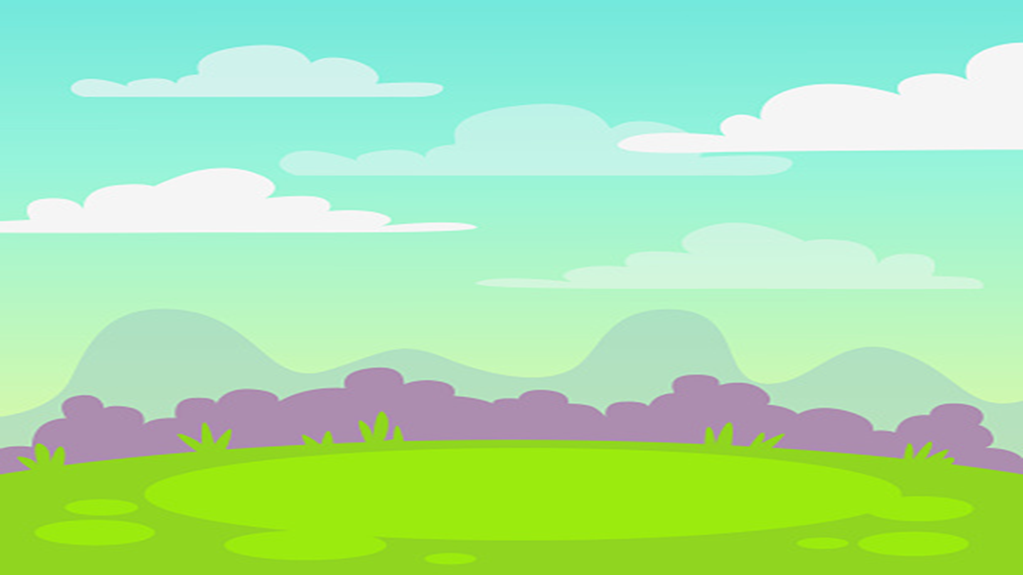

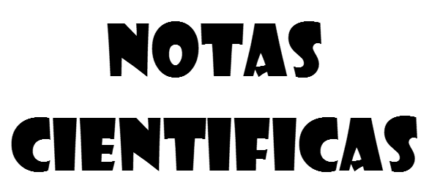

**Fecha**: 22 de abril del 2021

**Tema**: Semejanzas en las plantas

Comenzamos explicando qué tienen en común estos seres vivos. Así, algunas de las **principales semejanzas entre plantas y animales**son:

### Son seres vivos

Tanto plantas como animales son seres vivos que nacen, crecen, se alimentan, siguen ciclos reproductivos y finalmente mueren, es decir que siguen el llamado ciclo de la vida.

### Necesitan agua, nutrientes y sol

Ambos necesitan captar del medio ciertas sustancias, con la única diferencia del método que usan. Así, mientras los animales las ingieren con los alimentos, las plantas las absorben del suelo. Es el caso del agua y los nutrientes. Además, ambos organismos necesitan la luz del sol para vivir.

### Capacidad de movimiento por impulsos

Las plantas son incapaces de desplazarse o trasladarse por su medio como hacen los animales, pero sí que poseen capacidad limitada de movimiento para, por ejemplo, captar la mayor intensidad lumínica en una zona o el movimiento de las raíces hacía donde se encuentran los nutrientes. Por ejemplo, que las plantas crezcan o se giren en dirección al sol, se conoce como tropismo y es una de sus principales capacidades de moverse por un impulso, como hacen los animales con diversas cosas.

**Explicación para niños:** Breve explicación oral y uso de ejemplos a través de imágenes

**Bibliografía:** Sánchez, J. (2019). Semejanzas y diferencias entre plantas y animales. Recuperado de https://www.ecologiaverde.com/semejanzas-y-diferencias-entre-plantas-y-animales-1522.html

**Fecha:** 23 de abril de 2021

**Tema**: Camuflaje

También conocido como el poder de camuflaje, el mimetismo es una de las cualidades más sorprendentes del reino animal. Diferentes especies de todo tipo utilizan el camuflaje ya sea como forma de supervivencia o para atacar a sus presas.

Los animales que se camuflan lo hacen porque una propiedad llamada mimetismo. Estos animales se mimetizan con su entorno, es decir, cambian su apariencia en función del contexto y la situación. Tanto vertebrados como invertebrados usan esta técnica para pasar desapercibidos. Algunas especies usan troncos de árboles, hojas, ramas, capas de nieves e, incluso, los fondos oceánicos, para ocultarse de sus depredadores. Para otros animales el camuflaje tiene otra función estratégica: les permite no ser detectados por sus presas y poder atacarlas.

**Explicación para niños:** A través de un video interactivo

<https://www.youtube.com/watch?v=w9rNU-NvvUo>

Bibliografía:

Fundación Aquae. (S/A). Ejemplos de mimetismo animal: camuflaje de impacto. Recuperado de https://www.fundacionaquae.org/animales-que-se-camuflan/